Государственное учреждение образования
«Узденская средняя школа №1 имени А.С. Пушкина»
«Энергосбережение в рамках классов интегрированного обучения и воспитания»
Фестиваль инновационных педагогических идей «Стратегия будущего»
Направление «Общее образование»
Номинация «Дидактические материалы»
Автор: Крупник Татьяна Николаевна,
учитель-дефектолог
государственного учреждения образования
«Узденская средняя школа №1 имени А.С. Пушкина»
Адрес учреждения образования:
223411, Минская область, город Узда,
ул. Интернациональная, 32
Контактный телефон:
8 01718 65589
E-mail^ sch1.uzda@mail.ru
Узда, 2014

Пояснительная записка

Энергосбережение – это проблема, актуальная для всех времен и народов, а в настоящее время она становится первостепенной. Образовательное учреждение призвано не только обеспечивать образовательный процесс, но и содействовать всестороннему развитию личности учащихся. Особенно остро эта проблема встает, когда речь идет об учащихся с особенностями психофизического развития (далее -ОПФР).
Проблема образования лиц с ОПФР сегодня чрезвычайно остра. В связи с интеграцией детей с ОПФР в школу общего типа представляется необходимым использование комплексного, системного подхода к изучению личности ребенка, выявление его потенциальных возможностей, создание условий для успешной социализации.
Конечной целью специального образования является подготовка учащегося к самостоятельной, не зависимой от помощи окружающих, жизни. Это рачительный хозяин, который бережно и экономно использует всё то, что предоставляет нам природа: экономит воду, электроэнергию, газ, чем приумножает богатства своей страны, укрепляет её энергетическую и экономическую безопасность.

Цель работы – формирование активной социальной позиции учащихся с особенностями психофизического развития по отношению к рациональному использованию энергоресурсов и бережному отношению к окружающей среде.
Задачи:
- Формировать знания о способах экономии, умения и навыки энергосбережения;
- Учить искусству разумного, рационального энергопотребления;
- Вовлекать учащихся с особенностями психо-физического развития в полезную деятельность по энерго- и ресурсосбережению;
- Формировать экономико – бытовые умения;
- Воспитывать навыки экономного стиля жизни.

Подчеркивая важность скоординированности усилий педагога, системности педагогической работы, предлагается вариант организации энергосбережения, состоящий из различных форм и способов организации активной деятельности учащихся, взаимосвязанных направленностью на получение конкретных положительных результатов в обучении каждого ребенка.

Раздел 1. Теоретические аспекты работы по энергосбережению в рамках классов интегрированного обучения и воспитания
Скоординированный план работы учителя по энергосбережению представляет собой систему организации деятельности учащихся и учителя, в которой можно выделить 5 шагов.
5 шагов к воспитанию культуры энергосбережения
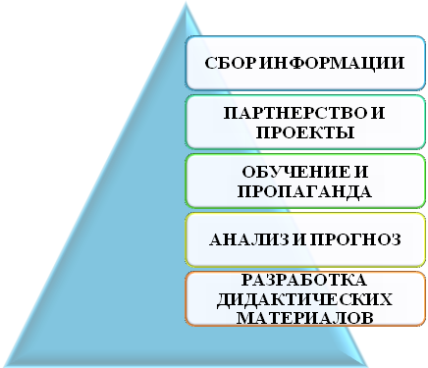
1
2
3
4
5

Деятельность по воспитанию бережливости, рационального использования энергоресурсов может быть интересной и эффективной, если она проводится продуманно, целенаправленно и систематически.
Шаг 1 «Сбор информации» включает в себя изучение нормативной правовой базы, изучение педагогического опыта, методических материалов.
Шаг 2 «Партнерство и проекты» подразумевает взаимодействие учащихся с особенностями психофизического развития на разных ступенях обучения, а также с учащимися всего класса в рамках проектов.
Шаг 3 «Обучение и пропаганда» осуществляется на учебных и коррекционных занятиях.
Шаг 4 «Анализ и прогноз» включает мониторинг знаний, умений и навыков учащихся.
Шаг 5 «Разработка дидактических материалов» заключается в систематизации работы педагога и разработке дидактических материалов с целью вариативного подхода в обучении в рамках энергосбережения.
В период всего обучения лиц с ОПФР учебные программы предполагают изучение рассматриваемого вопроса на следующих занятиях:

2 класс (трудности в обучении)  Человек и мир  Экономное расходование питьевой воды  Азбука бережливости и экономии | 4 класс (трудности в обучении)  Человек и мир  Что такое экономика?
4 класс (вспомогательная школа)  Человек и мир  Использование воды человеком в быту  Вещи вокруг меня. Электроприборы  Социально - бытовая ориентировка  Мытьё посуды  Ручная стирка одежды  Глаженье одежды  Бережное отношение к расходованию электроэнергии | 5 класс (вспомогательная школа)  Человек и мир  Использование электроприборов в быту  Бережное отношение к воде  Социально - бытовая ориентировка  Приготовление чая  Ручная стирка одежды  Глаженье одежды
6 класс(вспомогательная школа)  Человек и мир  Использование воды человеком  Экономное отношение к использованию воды  Природоохранная деятельность: Участие в операциях по сбережению воды  Внеурочная деятельность: Способы экономного расходования питьевой воды  Правила проветривания помещения  Социально - бытовая ориентировка  Уход за телом. Мытьё в душе  Уборка пыли в помещении с помощью пылесоса  Оборудование для кухни  Стирка одежды  Глаженье одежды | 7 класс(вспомогательная школа)  География  Бережное отношение к водам суши  Социально - бытовая ориентировка  Мытьё в бане  Уход за светильниками  Пользование плитой
8 класс (вспомогательная школа)  География  Значение Солнца для жизни на Земле  Социально - бытовая ориентировка  Уход за светильниками  Способы утепления окон  Приготовление пищи  Стирка одежды в стиральной машине  Бюджет семьи  Основные статьи расходов  Планирование семейного бюджета  Планирование расходов на день, месяц | 9 класс (вспомогательная школа)  Социально - бытовая ориентировка  Уборка кухни, ванной, санузла  Приготовление блюд путём жаренья  Обращение вкухонной техникой (мясорубка, миксер, кофемолка)  Стирка постельного белья (ручная и машинная)  Глаженье постельного белья  Экономия в домашнем хозяйстве: правила и способы экономии
10 класс (вспомогательная школа)
География
Энергетика.
Топливная промышленность
Биология
Экономное использование воды, природных материалов, натурального сырья
Организованные наблюдения: Использование человеком природных богатств
Практическая работа: Участие экономии электроэнергии, воды
Социально - бытовая ориентировка
Пользование духовкой
Обращение с микроволновой печью
Уход за холодильником
Бюджет семьи
Обучение и развитие детей с ОПФР — это целенаправленный процесс передачи и усвоения знаний, умений, навыков деятельности, основное средство подготовки к жизни и труду.
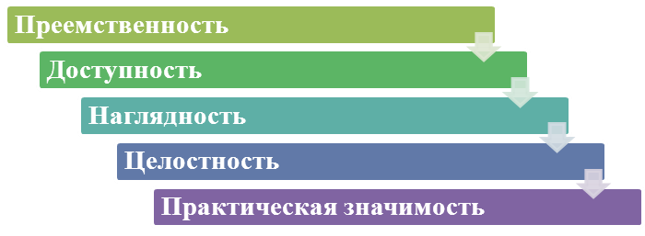
Принципы деятельности:

Сложно представить, что за время недолгой встречи учитель-дефектолог способен совершить переворот в душах и сознании вверенных ему учеников. Но это возможно. Эффективность кроется в методах работы. На протяжении всего обучения невидимой сквозной нитью проходят главные компоненты: расширение знаний учащихся о видах энергии, их сбережении, вовлечение учащихся в деятельность по практическому применению полученных знаний, развитие экономического мышления.
Основные методы работы с учащимися с ОПФР условно разделяю на 4 группы:

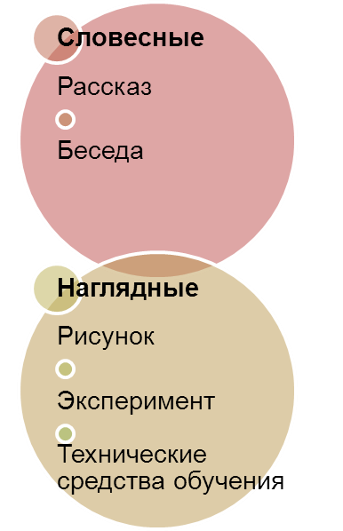
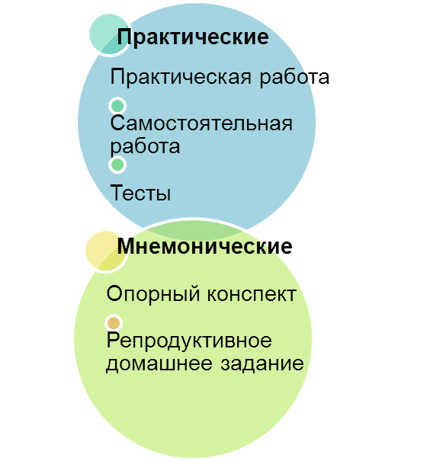

Раздел 2. Через увлекательное энергосбережение к формированию экономико-бытовых умений учащихся

Целью обучения учащихся с ОПФР является формирование у каждого ребенка того необходимого запаса знаний, умений и навыков, которые позволят ему уверенно начинать самостоятельную жизнь после окончания школы, успешно адаптироваться и интегрироваться в социум.
Он должен уметь обслуживать себя и своих близких в условиях домашней обстановки, а это предполагает владение знаниями и умениями в области личной гигиены, организации питания, ухода за жилищем, одеждой, обувью и другими предметами обихода.
К важнейшим в жизни человека относятся и навыки правильного пользования энергоресурсами. Формирование данного блока знаний и умений у ребенка должно представлять собой не определенные эпизодические мероприятия, а целенаправленную систему работы, вначале имеющую своей целью полноценное восприятие ребенком необходимых сведений, правильное формирование действий, приемов, операций, затем – разнообразное их закрепление и регулярное применение на практике. Таким образом, система работы должна быть направлена на получение ребенком конкретных результатов.
При обучении детей бытовым трудовым процессам педагогу важно учитывать, что на действенность внешних мотивов большое внимание оказывает привлекательность материалов: игрушки, иллюстрации, тексты заданий и т.п. Это побуждает детей к действию с ними.
Работу на каждом уроке организовываю так, чтобы учебный материал становился предметом активных действий ученика. Чтобы активизировать учащихся на протяжении всего урока, применяю разнообразные формы и методы обучения, использую элементы новизны, но новый вид работы всегда вытекает из предыдущего, являясь его продолжением, поднятием на следующую ступеньку. Игры, элементы занимательности и неожиданности в сочетании с другими приемами способствуют формированию прочных знаний и умений, развитию орфографической зоркости, помогаю отрабатывать вычислительные навыки, снимают усталость и напряжение, делают уроки интересными и эмоциональными. Любимые герои детей- Бяка и Бука, веселые лягушки и многие другие - тоже хотят учиться и просят учащихся решить задачу, ответить на вопрос, отгадать загадку, ребус.
При изучении алфавита использую «Алфавит энергосберегающий», который состоит из карточек с буквами, картинкой со словом на эту букву и стихотворения, которое начинается на это слово. (Приложение 1)
При изучении гласных и согласных детям предлагается цепочка из букв. Если вычеркнуть лишние, получится фраза. (Приложение 2)
Случай на болоте (Приложение 3)
Теплый летний дождик смыл все гласные.
..к..н....м..я, в..д.., т..п..л.., св..т.
Отгадай, каких гласных недостает. Запиши полные слова. Что их объединяет?
С целью расширения словарного запаса детей использую игру «Почини пословицу» (Приложение 4), задание к которой придумываю сама. Например:
К тебе в гости по лесной тропинке спешил дедушка Энергоши с большим мешком пословиц и поговорок. Но, засмотревшись на пролетающую ворону, споткнулся и выронил мешок из рук – все пословицы перемешались, перепутались их части. Помоги собрать пословицы.
Что сегодня соберешь, тот не сбережет и миллиона.
Из крошек – кучка, а бережливость да разум.
Кто не бережет копейки, килограмм – тонны.
Кто не умеет грош сберечь, завтра пригодится.
Грамм бережет килограмм, сам рубля не стоит.
Не деньги богатство, из капель – море.
На уроках математики также применяются занимательные задания, способствующие расширению знаний учащихся по энергосбережению.
На уроках закрепления по теме «Сложение обыкновенных дробей» использую тематическую карточку «Бабушкины блины». (Приложение 5)
Также в качестве познавательного материала предоставлена интересная информация о таком блюде, как блины.
При использовании таких заданий, дети приобретают не только математические навыки, но и развивают смекалку.
Разработано методическое пособие «Состав числа 10» (Приложение 6), где детям предлагается соединить и раскрасить пары электроприборов так, чтобы их сумма была равна определенному числу. При использовании данного пособия приобретаются математические навыки и умения, развивается моторика рук, а также формируются первоначальные знания об электроприборах и их использовании.
В качестве физкультминутки учащимся предлагаю прочитать и проанализировать секрет энергосбережения, относящийся к электроприбору, нарисованном на картинке.
Данное пособие применяю на уроках изучения нового материала по теме, например, «Состав чисел 5», «Состав числа 7» и т.п., и на уроках обобщения по теме «Состав числа в пределах 10».
На уроках социально-бытовой ориентировки учащимся предлагаю разгадать «Энергосворд» и «Умный кроссворд». (Приложения 7, 8)
Коррекционно-педагогическая деятельность является общеразвивающей, тренинговой работой по развитию всех познавательных процессов.
На коррекционных занятиях работаю над развитием слухового и зрительного восприятия, развитием пространственной ориентировки, над развитием мелкой моторики рук, развитием памяти и мышлением и т.д.
Задания «Секрет экономии», «Шифровальщик» (Приложения 9, 10) помогают развивать у учащихся логическое мышление, зрительное восприятие и пространственную ориентировку.
Таким образом, энергосбережению дети учатся играючи, совершенствуя навыки чтения и счета, развивая речь и воображение, рассуждая, решая нескучные задания.

Заключение
Энергосбережение является актуальным и необходимым условием жизни любого человека. Здесь мы, педагоги, не должны забывать о детях с особенностями психофизического развития, потому что каждый из нас несет ответственность за то, что происходит с окружающей средой. Изменение климата, загрязнение почвы и воздуха, снижение биоразнообразия – это последствия деятельности человека.
Если сильно захотеть, то и энергосбережение может стать увлекательным, а полезные советы стать образом жизни. В ходе проведения уроков в сознание учащихся внедряется мысль о том, что энергосбережение – это ни в коем случае не отказ от привычного уровня комфорта, а набор некоторых правил обращения с энергией, а также прививаются навыки разумного и рационального использования всех видов энергии.
Для детей с особенностями психофизического развития, раскрытие понятия «энергосбережение» должно быть ненавязчивым, но при этом целенаправленным действием. Только при таком условии эти дети активно участвуют в практической деятельности, проявляют инициативу, делают собственный выбор и принимают решения.

Литература

- Болдырева, С. К. Традиции : стабильность и преемственность в жизни общества / С.К. Болдырева, Д.В. Колесов. М.; Воронеж, 2004.
- Галузо, И.В., Потапов, И.Н.. Учимся экономии и бережливости. Учебно-методическое пособие «Энергоэффективность: современное энергетическое производство», 8 класс. – Минск, «Аверсэв», 2008. – 115 с.
- Катович, Н.К. Формы и методы взаимодействия семьи и школы : пособие для педагогов учреждений общ.сред. образования / Н. К. Катович, Т. П. Елисеева. - Минск : Нац. ин-т образования, 2011. - 208с.
- Рецепты бережливости / авт.-сост. : Н.Р. Мавлютова, М.С. Сычевская, Е.И. Сорокина – Мозырь : Содействие, 2008. – 112 с.
- Гладкая, В.В. Социально-бытовая ориентировка учащихся младших классов вспомогательной школы : Учеб. – метод. пособие. – Минск : Акад. последиплом. образования, 2002. – 230 с.
- Чумакова, Д.В. Увлекательное энергосбережение / Д.В. Чумакова. – Минск : Беларусь, 2013. – 47 с.
- Энергия — климат — образование : метод.рук. для педагогов / под общ. ред. Т. Г. Булыгиной. — Минск, «Адукацыя і выхаванне», 2011. – 193 с.

Приложение 1
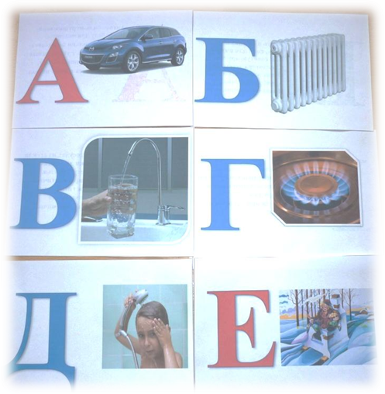
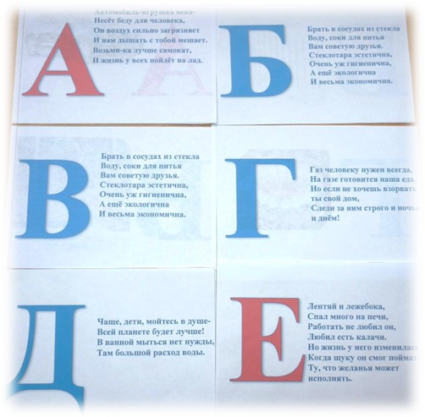
Приложение 2  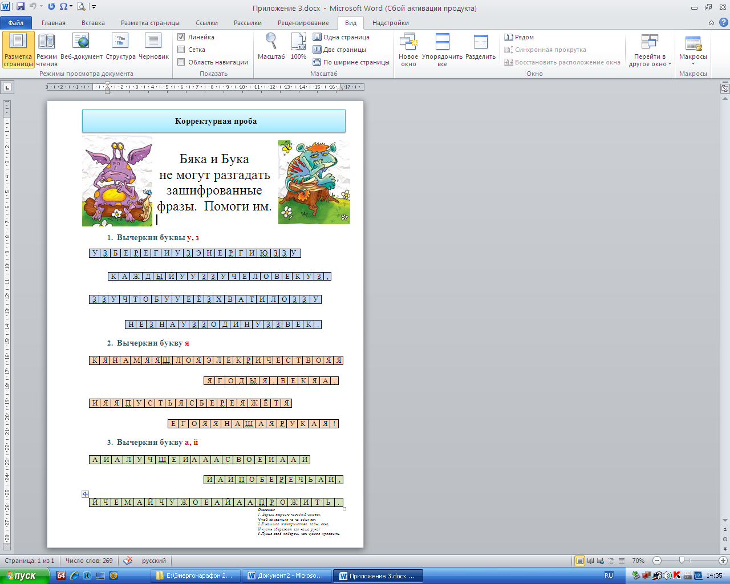 | Приложение 3  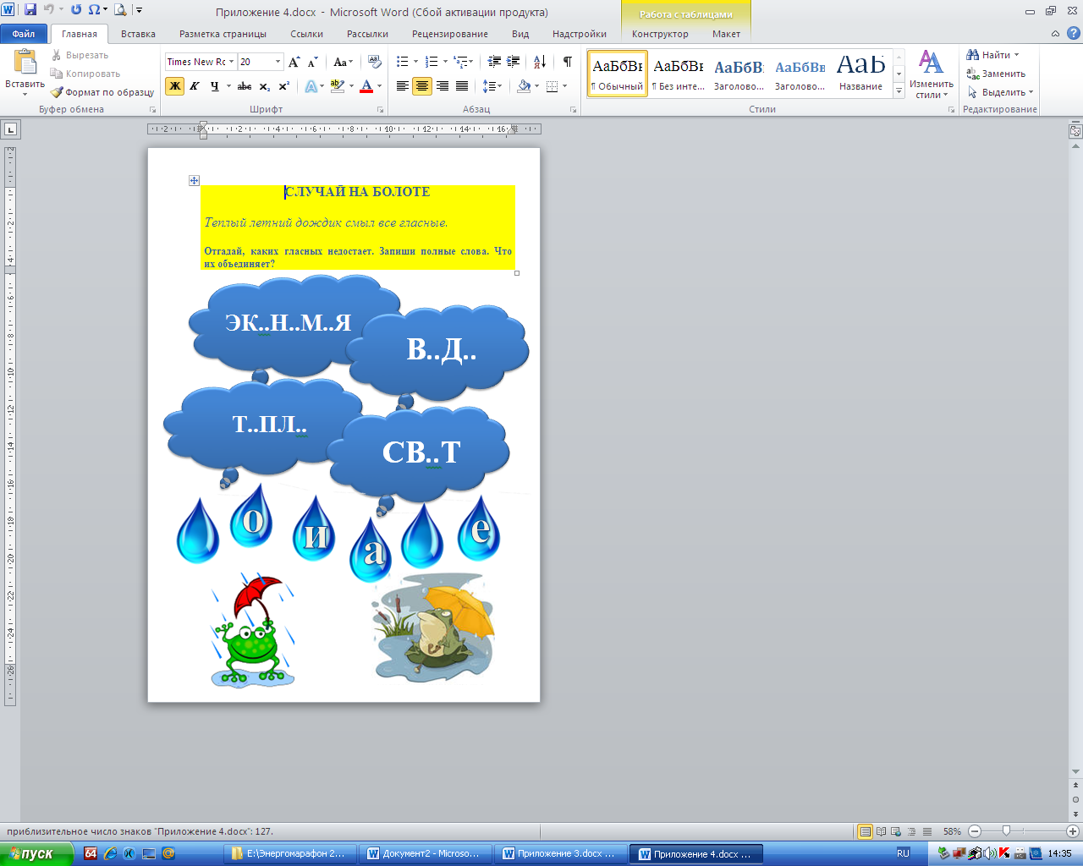
Приложение 4  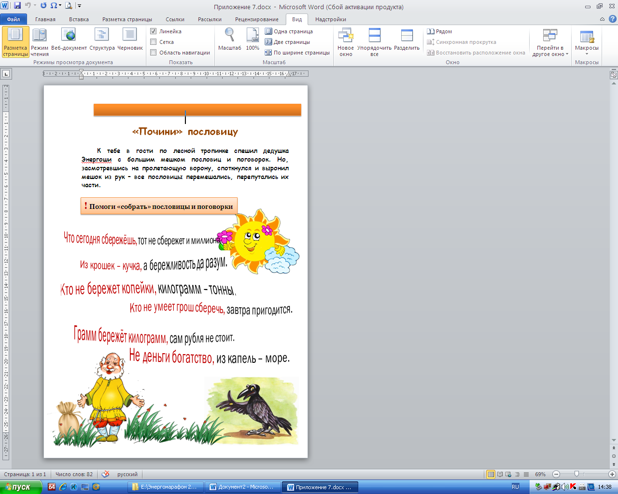 | Приложение 5  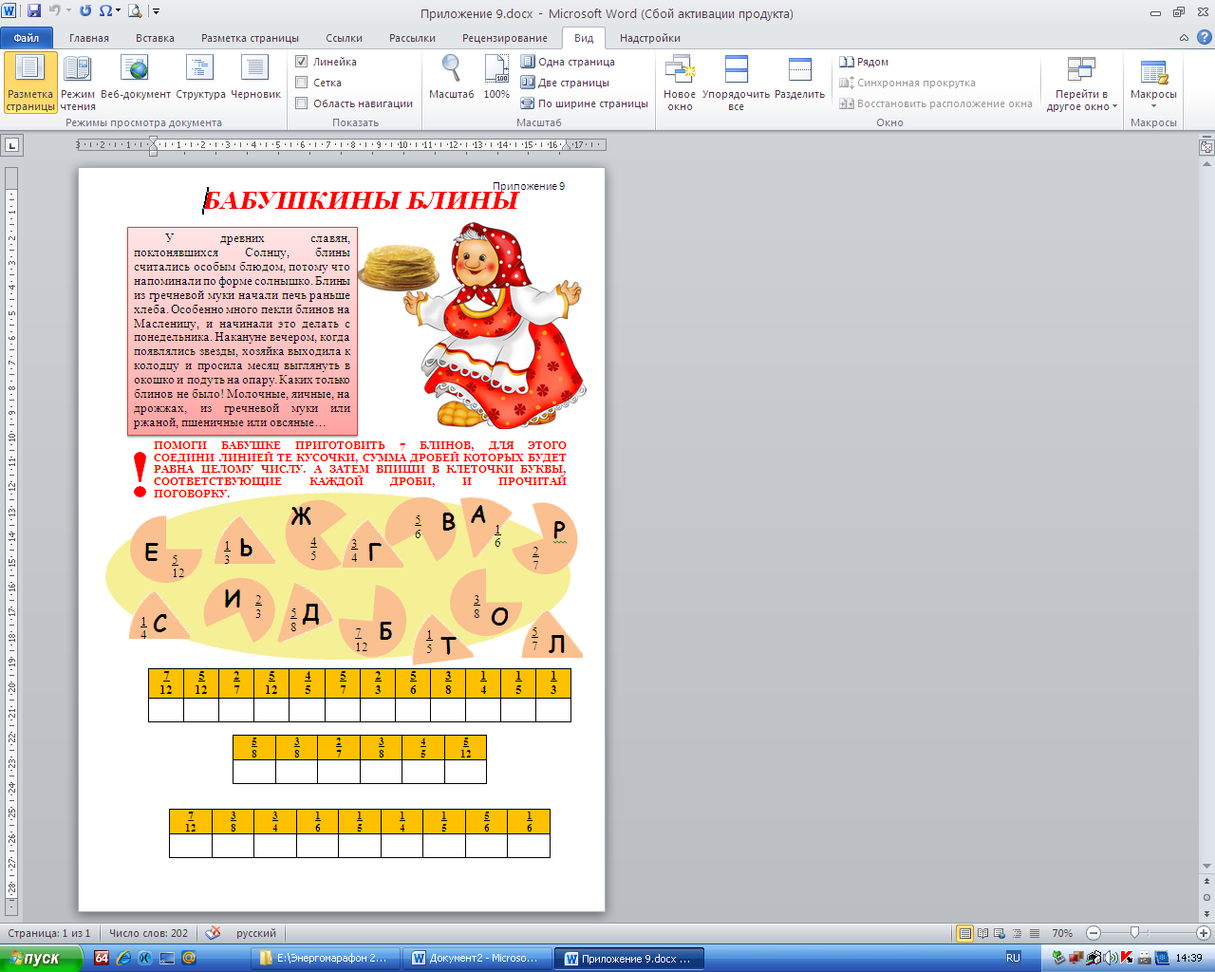

Приложение 6  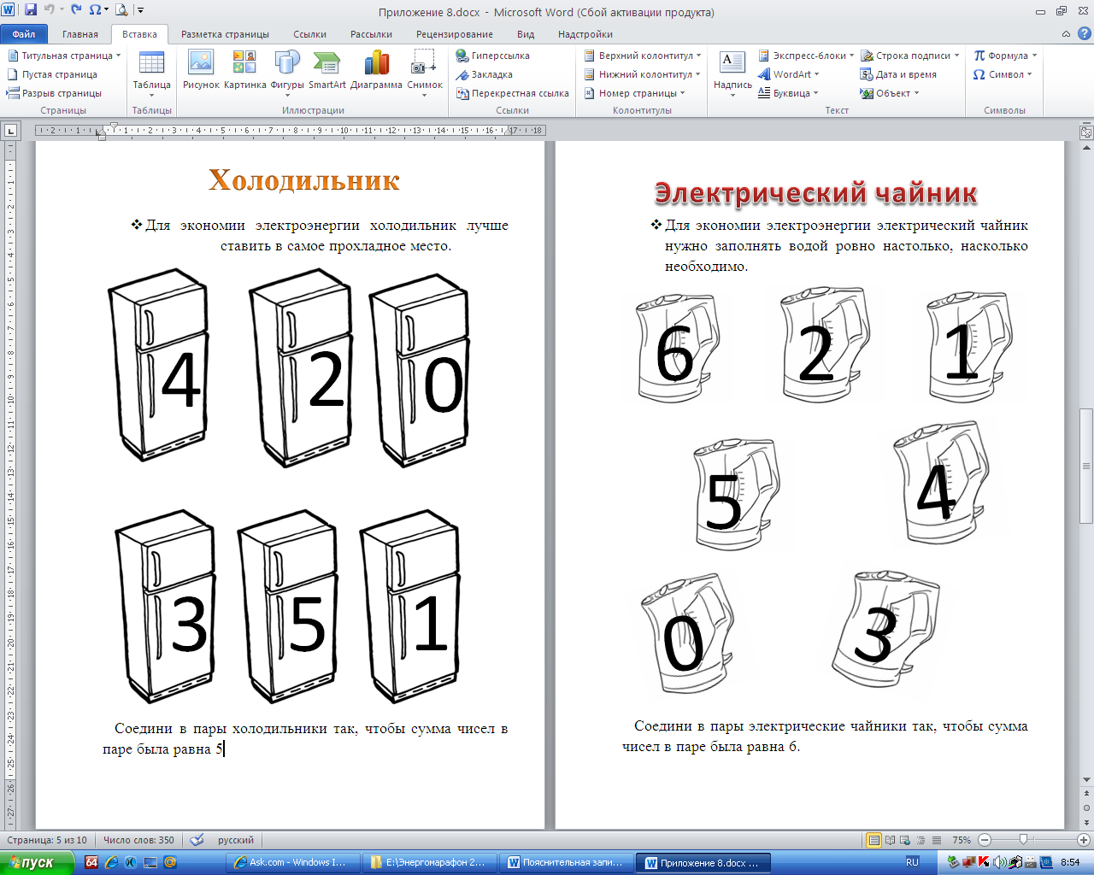 | Приложение 7  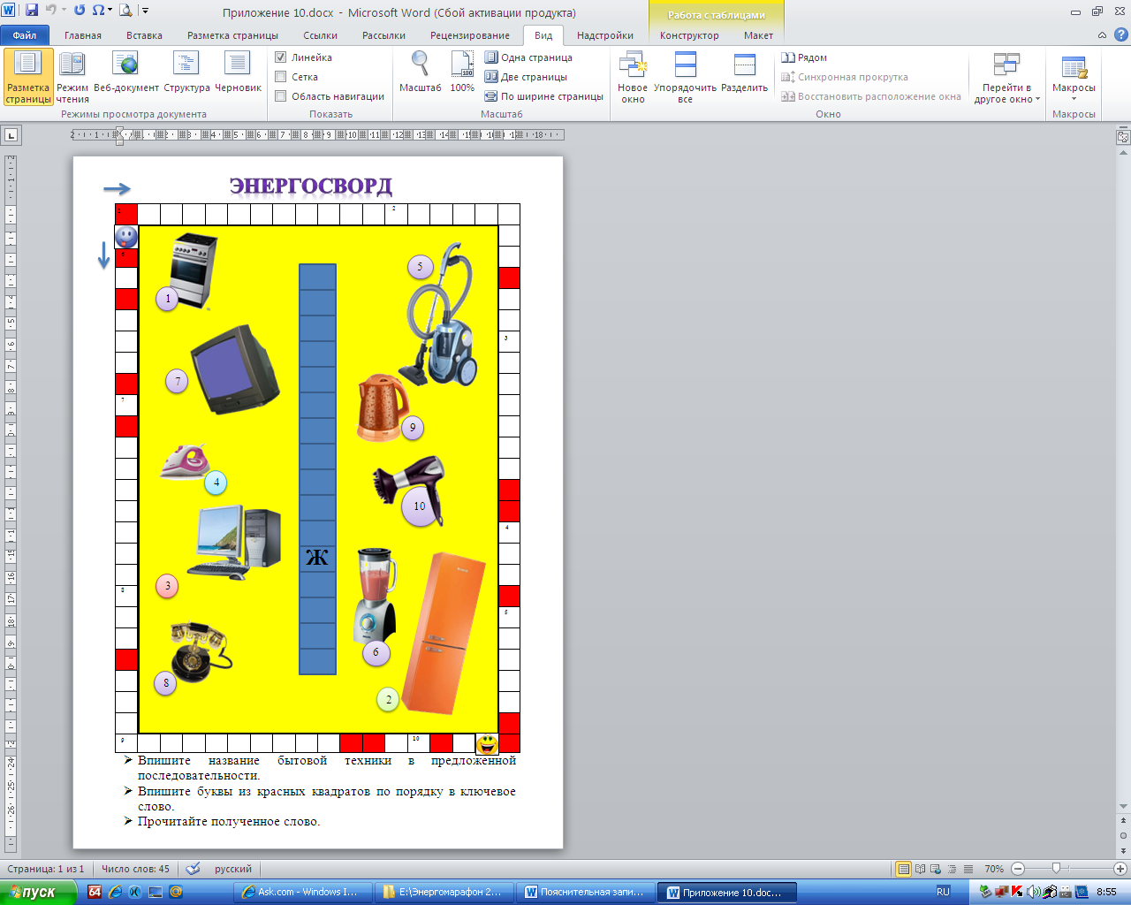
Приложение 8  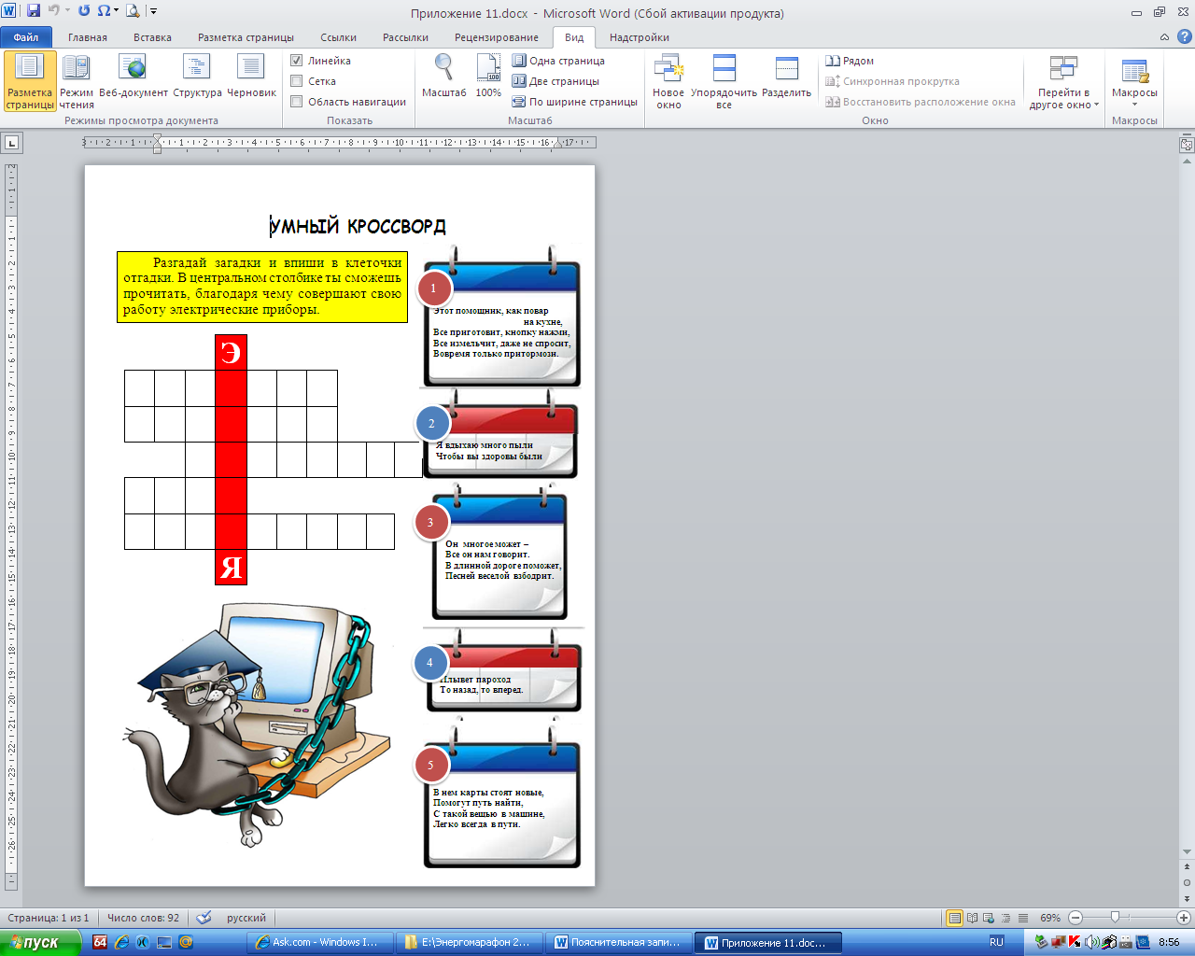 | Приложение 9  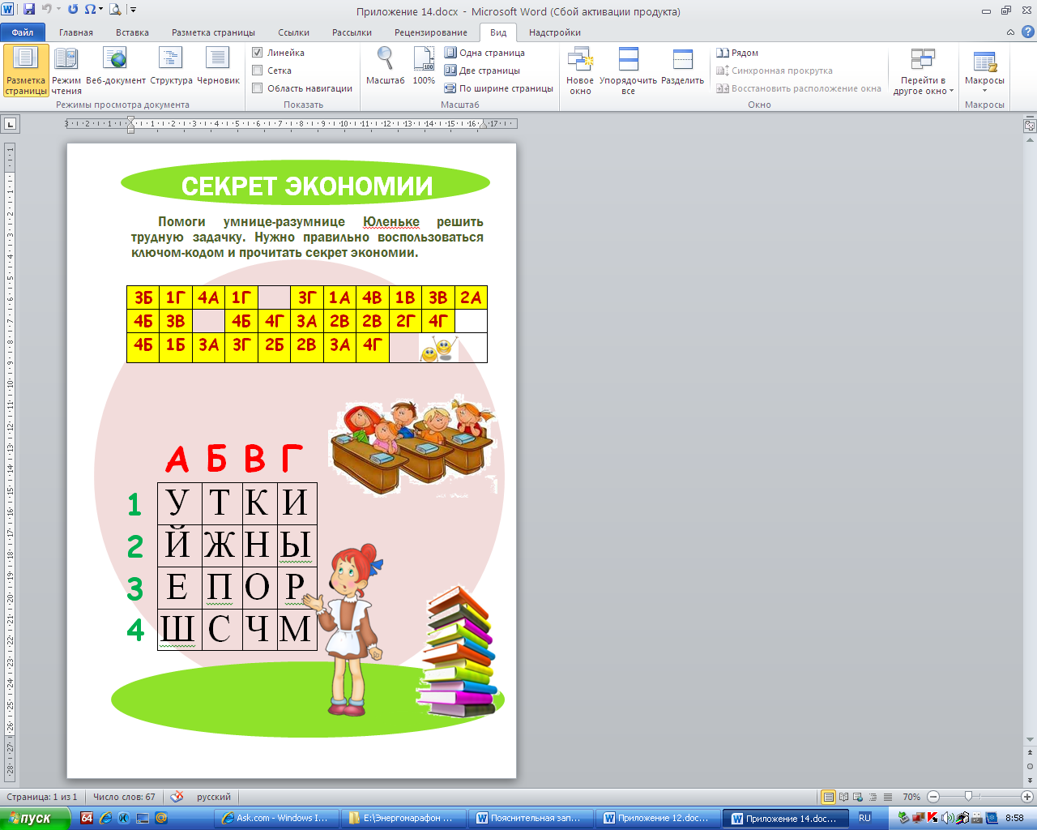
Приложение 10

